Guía de estilos y estructura de interfaz

Versión: 2.0

Proyecto: Parking Soft

# Tabla de contenido

Tabla de contenido 2

Índice de esquemas 3

Índice de ilustraciones 3

Información general: 4

Objetivo: 4

Alcance: 4

Control de versiones: 4

Diseño de interfaz de usuario 5

Estructura de interfaz 5

Interfaces generales 5

Interfaces del módulo administrador 6

Interfaces del módulo empleado 8

Ubicación de logotipo 9

Información transmitida mediante el color 10

Fuentes tipográficas 11

Diseño de interacción 11

Campos obligatorios 11

Asociación de etiquetas y campos 12

Validación de datos 12

# Índice de esquemas

Esquema 1: Interfaz principal del sistema 5

Esquema 2: Interfaz de acceso al sistema para administrador como empleado 5

Esquema 3: Interfaz principal de acceso para usuario de tipo administrador 6

Esquema 4: Interfaz de registro de empleado 6

Esquema 5: Interfaz de visualización de información de empleados y clientes por parte de un administrador 7

Esquema 6: Interfaz para acceso de secciones de funcionalidades 7

Esquema 7: Interfaz de visualización de reporte de caja 8

Esquema 8: Interfaz principal de acceso para usuario de tipo empleado 8

Esquema 9: interfaz de registro de cliente 9

# Índice de ilustraciones

Ilustración 1: Interfaz de inicio del sistema Parking Soft 9

Ilustración 2: Interfaz de menú de opciones para administrador 10

Ilustración 3: Paleta de colores del sistema Parking Soft 10

Ilustración 4: Estructura de inicio de sesión 11

Ilustración 5: Estructura de registro de nuevo empleado 11

Ilustración 6: Validación de datos en el registro de empleados 12

Ilustración 7: Validación del tipo de datos en el registro de un nuevo cliente en el sistema Parking Soft 12

Ilustración 8: Ventana emergente de advertencia al registrar empleado 13

Ilustración 9: Tipo de ventanas emergentes a utilizar dentro del sistema Parking Soft para notificar errores 13

# Información general:

## Objetivo:

El presente documento posee brindar un conjunto de estándares y normativas establecidas para la mejora con respecto a la experiencia y satisfacción de los usuarios en el uso del sistema informático Parking Soft. Dichas directrices se encuentran basadas de acuerdo con los requisitos establecidos por la empresa “El Corralón”, al igual que estas mismas fueron especificadas en las historias de usuario para la construcción del sistema.

## Alcance:

La presente guía ofrece una serie de directivas que se deberán ser consideradas durante el proceso de desarrollo de sistema informático Parking Soft. Esto, con el objetivo de medir el grado de usabilidad para lograr los propósitos establecidos con el cliente con eficacia, eficiencia y satisfacción.

## Control de versiones:

|  |  |  |  |
| --- | --- | --- | --- |
| ***Versión*** | ***Descripción*** | ***Fecha*** | ***Responsable*** |
| 1.0 | Redacción inicial | 16/11/21 | Nicole Tumi |
| 1.1 | Adjunción de imágenes con respecto a estilos | 18/11/21 | Nicole Tumi |
| 1.2 | Descripción de interfaces | 20/11/21 | Nicole Tumi |
| 2.0 | Adjunción de interfaces | 26/11/21 | Nicole Tumi |

# Diseño de interfaz de usuario

## Estructura de interfaz

### Interfaces generales

Parking Soft al tratarse de un sistema de gestión de lugares de estacionamiento para autos y de acuerdo con los requerimientos establecidos por la empresa “El Corralón”, se establece que el sistema deberá tener módulos de acceso para empleados, al igual que los administradores que puedan monitorear el sistema. Bajo esta consideración, la principal interfaz deberá permitir a un usuario elegir el tipo de acceso al sistema; de esta forma, para cumplir con lo anterior se esquematiza dicha interfaz de la siguiente forma:

Esquema 1: Interfaz principal del sistema

De igual forma, para que ambos tipos de usuario puedan acceder al sistema, se utilizará como guía el siguiente esquema de ingreso:

Esquema 2: Interfaz de acceso al sistema para administrador como empleado

### Interfaces del módulo administrador

El usuario de tipo administrador al acceder tendrá a su disposición las funcionalidades que el sistema le otorga. Para esto, se esquematiza una interfaz que pueda satisfacer con lo anterior de la siguiente forma:

Esquema 3: Interfaz principal de acceso para usuario de tipo administrador

De acuerdo con los requisitos establecidos por la empresa, un administrador podrá registrar a los empleados que brinden el servicio de atención. Para lo previo, se deberá esquematizar una interfaz que permita ingresar los datos del empleado; de esta forma, se establece el siguiente esquema:

Esquema 4: Interfaz de registro de empleado

Asimismo, dado que el administrador tendrá acceso a los registros y los datos que contemplen estos de los empleados como de los clientes, se plantea que la visualización de datos pueda ser brindada mediante tablas. De tal forma, la interfaz de esta sección se estructuraría de la siguiente forma:

Esquema 5: Interfaz de visualización de información de empleados y clientes por parte de un administrador

De igual forma, para acceder a ciertas secciones de las funcionalidades dadas al administrador se presentarán dos alternativas de elección. En un caso específico, la sección de “Caja” se presentarán dos opciones, una para visualización en cuanto a los movimientos generados por día y otra para mes. Por consiguiente, para este tipo de situaciones se empleará la siguiente estructura:

Esquema 6: Interfaz para acceso de secciones de funcionalidades

Continuando con el manejo de caja, para la funcionalidad de visualización de reporte de caja, se tendrá un tipo de estructuración de datos similar al que las interfaces de registro de empleados y clientes. Este tipo de estructura será aplicado tanto para obtener un informe de tipo diario o mensual.

Esquema 7: Interfaz de visualización de reporte de caja

### Interfaces del módulo empleado

Al igual que en el módulo administrador, para el acceso de un usuario de tipo empleado a las funcionalidades permitidas por el sistema, este tendrá una interfaz que a mediante la selección de botones podrá acceder a ellas. Dicha idea, se plasma en la siguiente estructura:

Esquema 8: Interfaz principal de acceso para usuario de tipo empleado

El presente módulo posee una de las funcionalidades más relevantes del sistema, la cual consiste en el registro de clientes al solicitar el servicio de estacionamiento para sus respectivos autos. Dicha función implica el registro de datos esenciales del cliente y su respectivo coche, también la selección de un lugar dentro del estacionamiento en su totalidad. Para cumplir con lo anterior a nivel de interfaz, se plantea dividir dicho registro de acuerdo a secciones, las cuales serían tres: datos de cliente, datos de auto y datos de estacionamiento. Las primeras dos secciones emplearán de campos para llenado de datos por parte del empleado y la tercera de estas secciones empleará la selección de espacios disponibles en el estacionamiento.

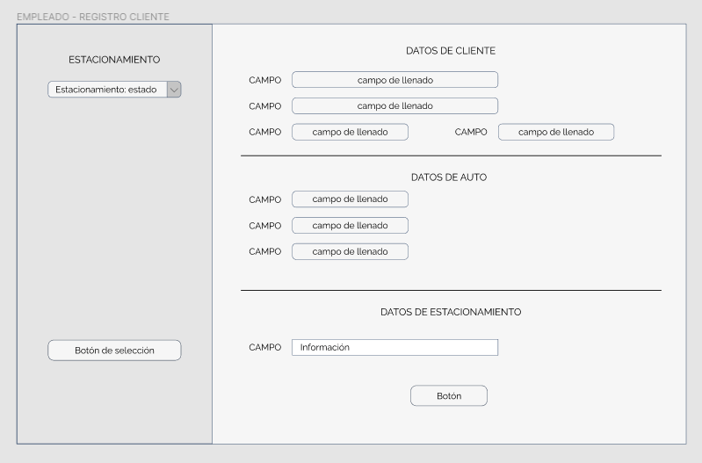

Esquema 9: interfaz de registro de cliente

## Ubicación de logotipo

La ubicación del logotipo de la empresa “El Corralón” será situado en la vista inicial del sistema, con el fin de que se pueda destacar de que dicho aplicativo es perteneciente a la empresa.



Ilustración 1: Interfaz de inicio del sistema Parking Soft

Asimismo, una vez que el usuario ingrese al sistema, el logo será situado al lado de los botones funcionales, esto para brindar un diseño adecuado y familiaridad al usuario con respecto a la empresa.



Ilustración 2: Interfaz de menú de opciones para administrador

## Información transmitida mediante el color

La paleta de colores elegidas por el cliente para la elaboración del sistema es la siguiente:

Ilustración 3: Paleta de colores del sistema Parking Soft

Como se puede percibir del conjunto de colores, estos poseen una inclinación al tono azul. Este color es apropiado para empresas que tratan de transmitir calma y confianza. Por lo cual, para el sistema informático presente es un color adecuado.

De igual forma, se puede eligió ciertos grises dentro del conjunto de colores, este se distingue como un color serio. De igual modo, dicho color representa la neutralidad y el compromiso, será empleado para transmitir elegancia y fiabilidad.

De igual modo, se empleará el color blanco, el cual se utiliza para diseños minimalistas donde el protagonista es otro color. Dentro del sistema informático se emplearán ciertos colores fuera de la paleta de colores principal, tales como el naranja, amarillo y demás, esto con el objetivo de brindarle cierto dinamismo a las interfaces del sistema informático.

## Fuentes tipográficas

Con respecto a las fuentes textuales empleadas dentro del aplicativo, se seleccionó que la tipografía principal será Arial. Como fuentes textuales secundarias se designaron a Verdana y Segoe UI. Dichas tipografías fueron seleccionadas debido a la sencillez de su diseño, lo cual no será considerado como invasivo al usarlas en las interfaces del sistema.

# Diseño de interacción

## Campos obligatorios

En primer lugar, para el acceso de un usuario al sistema, este deberá seleccionar el tipo de usuario que se le ha asignado en el sistema. Seguidamente, dicho usuario deberá insertar su usuario y contraseña, estos campos son de tipo obligatorios.

Ilustración 4: Estructura de inicio de sesión

Asimismo, con respecto al llenado de campos del sistema, este también será involucrado en el registro de un nuevo empleado.

Ilustración 5: Estructura de registro de nuevo empleado

## Asociación de etiquetas y campos

En cuanto a la identificación de los campos, tanto en la ilustración 4 como en la ilustración 5 se puede denotar de que estos serán ubicados en los campos de formularios (Form Field). De esta forma, el usuario podrá reconocer qué tipo de información se debe ingresar en cada campo.

## Validación de datos

Con respecto a la validación del llenado de los campos de información, al encontrar incongruencia con respecto a la sección correspondiente, este deberá ser resaltado. En dicha situación, se utilizará el color rojo con el fin de que el usuario pueda realizar la corrección correspondiente.

Ilustración 6: Validación de datos en el registro de empleados

Ilustración 7: Validación del tipo de datos en el registro de un nuevo cliente en el sistema Parking Soft

Consecuentemente, al tratar de proceder con los campos de información incorrectos, el sistema deberá emitir un anuncio emergente indicando el tipo de error que se está cometiendo. En cuanto al diseño de este tipo de ventanas emergentes, se tomará el modelo estándar que brinda Java.

Ilustración 8: Ventana emergente de advertencia al registrar empleado

Ilustración 9: Tipo de ventanas emergentes a utilizar dentro del sistema Parking Soft para notificar errores